МБДОУ Великооктябрьский детский сад «Белочка»

Фировский район Тверская область

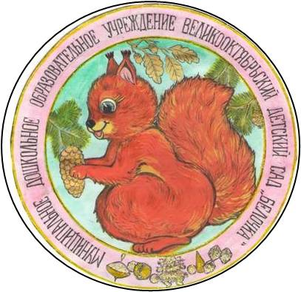

Проект

средней группы № 3

**«Школа мяча!»**

Воспитатели: Кустова О.А., Безуглова О.Н.

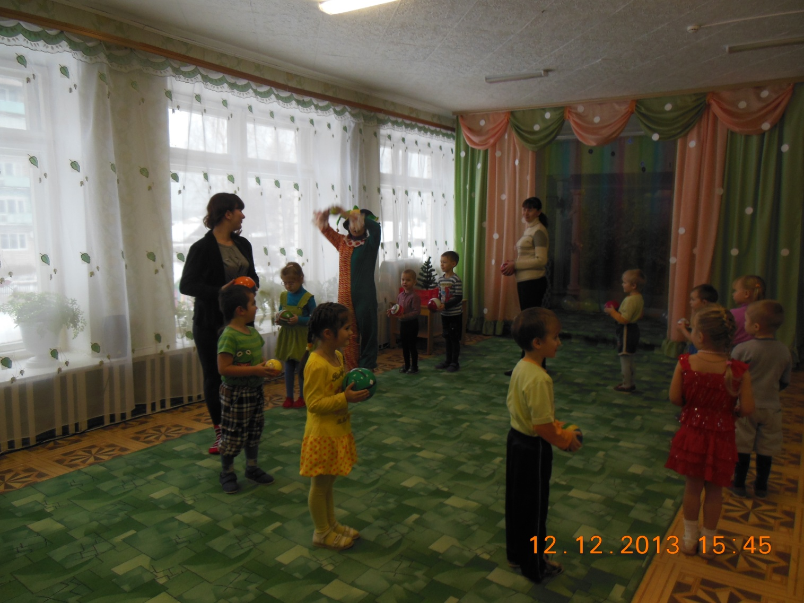

**2014г.**

**Проект «Школа мяча!»**

**Авторы проекта**: Безуглова О.Н., Кустова О.А.

**Участники проекта**: дети средней группы № 3, воспитатели и родители.

**Вид проекта:**

- по доминирующей в проекте деятельности: практико – ориентированный;

- по содержанию: здоровьесберегающий;

- по времени проведения: недельный;

- по характеру контактов: в рамках ДОУ.

**Актуальность темы:**

После анкетирования родителей, пришли к выводу, что:

- родители не используют мяч в играх с детьми;  
 - дети редко применяют мяч в самостоятельной деятельности;

- незнание родителей и детей истории мяча, его видов.

**Цель:**

Развивать у детей стремление к укреплению своего здоровья.

Формировать мотивацию на умение играть в разные игры с мячом.

**Задачи:**

1. Дать сведения родителям и детям об истории мяча разных народов и его видах.
2. Развивать у детей интерес к занятиям физической культурой с мячом.
3. Воспитывать у детей целеустремленность, организованность, инициативность, трудолюбие.

**Выполнение проекта:**

* Анкетирование родителей и диагностика детей на тему: «Школа мяча».
* Индивидуальные консультации по теме: «Школа мяча».
* Оформление папки об истории мяча разных народов, разновидностях и многообразии игр с ними.
* Оформление дидактических пособий: игры с мячом.
* Познавательное занятие: «Мой веселый звонкий мяч».
* Беседа и раскрашивание иллюстраций по теме: «Мячи разных видов спорта».
* Развитие речи: «Какие мячи бывают».
* Рисование: «Мячи разных видов спорта».
* Лепка: «Девочка на шаре».
* Аппликация: «Мяч».
* Организация и проведение спортивного развлечения на тему: «Мой веселый звонкий мяч».
* Проведение спортивного развлечения «Если хочешь быть здоров - мячом «волшебным» занимайся!».

**Результат проекта**

* Родители и дети познакомились с историей мяча и его видами.
* Возросшее желание родителей в дальнейшем обогатить спортивный уголок нетрадиционными мячами.
* Увлечённое использование мячей детьми в группе в самостоятельной деятельности и отличные спортивные показатели работы с мячом.
* Возросший интерес детей к продуктивной деятельности на тему занятий физической культурой.
* Участие в проекте **82%**  семей группы.
* Оформлены консультации на тему: «Физкультура - это здорово».
* Оформлен фотоальбом: «Играем в мяч дома».
* Оформлена папка «Мой весёлый звонкий мяч…» (содержит историю мяча, данные о современных мячах, рекомендации родителям, значение мяча для ребёнка).
* Оформлена папка «Играем дома» (содержит творческие подвижные игры для дома, улицы, с мячом; картотеку русских народных игр с мячом, упражнения с мячом и т.д.).
* Два дидактических пособия в форме мячей, оформленных родителями:

- народные игры с мячом (с правилами);

- практические упражнения с мячом.

**Приложение.**

1.Комплексы утренней гимнастики с мячами разных размеров.

2.Сценарий спортивного развлечения:

«Если хочешь быть здоров – мячом «волшебным» занимайся».

3.Конспект занятия по физической культуре: «Мой весёлый, звонкий мяч».

4. Конспект физкультурного развлечения с участием родителей:

"Мой веселый, звонкий мяч" (с фотоприложением).

5.Консультации для родителей:

- «Школа мяча»;

- «Как заинтересовать ребёнка занятиями физкультурой».

6.Информационный материал:

- История мяча;

- История появления футбольного мяча;

- Древние традиции изготовления мячиков на Руси;

- Интересные факты из жизни мяча.

7.Практические упражнения и подвижные игры с мячом.

8.Дидактические пособия «Игры с мячом» (в форме мяча).

9.Фотоприложение «Мини – музей мяча».

10.Анкета для родителей: «Школа мяча».

11.Детская продуктивная деятельность по теме проекта.

**Комплекс утренней гимнастики для средней группы**

**с мячом среднего размера**

I. Игровое упражнение «Ловкие ребята». По всему залу разложены мячи среднего диаметра по количеству детей. Ходьба в колонне по одному, переход на бег а колоне по одному между мячами не задевая их (2 раза в чередовании).

II. ОРУ «Поймай».

И.п. ноги слегка расставлены, мячик внизу.

1 – мяч вверх, посмотреть,

2 – И.п.

3-4 – подбросить, поймать, вернуться в И.п. Д 7 раз.

«Мяч вперед».

И.п. ноги врозь, мяч за головой.

1 – мяч вверх,

2 – наклоны вперед, смотреть на мяч, сказать «вперед»,

3 – вверх, 4 – И.п.   Д  7 раз.

«Мяч вверх»

И.п. сидя на пятках, мяч внизу.

1-2 – встать на колени, мяч вверх, посмотреть.

3-4 – И.п.    Д 7 раз.

«Бревнышко»

 И.п. лежа на спине, мяч верх. Поворот на живот, спину, в одну, в другую сторону, темп произвольный.  Д по 3 раза в каждую сторону.

«Не отпускай».

 И.п. сидя, руки в упоре сзади, мяч зажат между  ступнями.

1 – мяч вверх,

2 – И.п.   Д 7 раз.

«Передай мяч».

И.п. ноги слегка расставить, мяч в одной руке.

1 – руки в стороны

2 – верх, переложить мяч в другую руку, посмотреть;

3 – в стороны,

4 – И.п.   То же в другую сторону. Д 7 раз.

«Подскоки»

И.п. ноги слегка расставить, положение рук может быть различным, мяч на полу.  8-12 подскоков вокруг мяча. Д 3-4 раза.

III. Быстрый бег с переходом на медленный, ходьбу.

Этюд на расслабление «Сосулька».

        У нас под крышей белый гвоздь висит.

        Солнце взойдет – гвоздь упадет.

(Расслабляет мышцы туловища, рук, ног).

**с мячом большого диаметра**

1 Ходьба и бег между мячами (6-8 шт.), положенными на расстоянии 0,5 м один от другого (в одну линию).

2 И. п. — стойка ноги на ширине ступни, мяч в обеих руках внизу.1 - согнуть руки, мяч на грудь; 2 — мяч вверх; 3 — мяч на грудь; 4 - вернуться в исходное положение (4-5 раз).

3. И. п. — стойка ноги на ширине ступни, мяч в согнутых руках на груди. 1 — присесть, мяч вынести вперед; 2 — встать, вернуться в исходное положение (5-6 раз).

4. И. п. — стойка ноги на ширине плеч, мяч в согнутых руках на груди. 1 — наклон к правой ноге; 2-3 — прокатить мяч к левой ноге, Подталкивая его правой рукой, взять в обе руки;

4 — вернуться в исходное положение (4-6 раз).

5. И. п. — стойка ноги слегка расставлены, мяч на полу. Прыжки на двух ногах вокруг мяча в обе стороны с небольшой паузой.

6. Игра «Найди себе пару» (платочки двух цветов).

7. Ходьба в колонне по одному, помахивая платочком.

**Упражнения с малым мячом (диаметр 10-12 см)**

1. Ходьба в колонне по одному, на сигнал воспитателя «Снежинки!» дети останавливаются и выполняют легкое кружение на месте, затем обычная ходьба и бег.

2. И. п. — стойка ноги на ширине плеч, мяч в правой руке. 1 - поднять руки в стороны;

2 — руки вверх, переложить мяч в другую руку; 3 — руки в стороны; 4 — исходное положение (4-6 раз).

3. И. п. — стойка ноги врозь, мяч в правой руке. 1 — наклониться вперед; 2-3 — прокатить мяч от правой ноги к левой, поймать его левой рукой; 4 — выпрямиться, мяч в левой руке (рис. 14). То же к левой ноге (5-6 раз).

4. И. п. — сидя ноги скрестно, мяч в правой руке. 1 — поворот вправо, отвести правую руку в сторону; 2 — выпрямиться, переложить мяч в левую руку. То же влево (6 раз).

5. И. п.— лежа на животе, мяч в согнутых руках перед собой. 1 - прогнуться, вынести мяч вверх - вперед (рис. 15); 2 — вернуться и исходное положение (5-6 раз).

6. И. п. — ноги на ширине ступни, мяч в правой руке. 1 — присесть, вынести мяч вперед в обеих руках; 2 — выпрямиться, вернуться в исходное положение (5-6 раз).

7.И.п. —ноги слегка расставлены, мяч в правой руке. Прыжки на двух ногах на месте с небольшой паузой.

**Сценарий развлечения к неделе здоровья**

**в средней группе.**

**«Если хочешь быть здоров-мячом «волшебным» занимайся».**

**Цель:**

Познакомить родителей с умениями детей в играх с мячом.  
Дать знания родителям о том, что должны уметь дети в работе с мячом по программе.  
Развивать у детей и родителей + эмоции от игр с мячом, совместной деятельности.  
Воспитывать интерес к здоровому образу жизни, укреплении своего здоровья, активным играм с мячом.

**Материал:** Мячи.

**Ход занятия:** Первая часть.

- Он в лесу у нас живёт, лечит весь лесной народ.  
Всем на помощь он спешит - добрый ...(Ответ: доктор Айболит)

**Доктор:**

Здравствуйте, друзья, все узнали вы меня! Заходите ко мне в гости!

Добрый доктор Айболит! Он под деревом сидит.  
Приходи к нему лечиться. И корова, и волчица,  
И жучок, и червячок, И медведица!  
Всех излечит, исцелит Добрый доктор Айболит!

- Ой, а это кто такой?

Он коварнейший злодей,  
Им пугают всех детей.  
Живет он жаркой Африке,  
Носит оружие за пазухой.  
Нет разбойника страшней.  
Кто же это? - ... (Ответ: Бармалей)

**Бармалей:** Узнаёте? Боитесь? Да, что меня бояться! Нынче я обленился! Теперь люблю поесть и поспать, а не детей ловить и обижать!

**Доктор:** Бармалей, ты ведь ленью заболел, слабым стал и растолстел!

**Бармалей:** Да, я сам не ожидал! Как поправиться, кто б знал! Ох-Ох!

**Доктор:** Надо лечиться, здоровье беречь и укреплять, а не охать и страдать!

**Бармалей:** Я не люблю докторов и боюсь лечиться: горькие таблетки, невкусные лекарства, градусники и уколы!

**Доктор:** А у меня есть прекрасная сладкая «таблетка»! В сумочке! (достаёт мяч)

**Бармалей:** Что это за «таблетка», ребята? Как же она принимается!

**Доктор:** С ней занимаются!

**Бармалей:** Не умею, не хочу!

**Доктор:** Нет, слова не хочу, есть слово надо! Сейчас всё покажу и научу! А вы ребята мне помогите, Бармалея от лени спасите! Найдите пару (родителя) и вперёд, здоровье нас давно уж ждёт!

### Общеразвивающие упражнения (с родителями)

**Доктор:** Взять ребята вам нужно «волшебные таблетки»- «Мячи». Когда встаём все мы с утра- радуемся солнцу!

И. П. – стоя взявшись за мяч (родитель и ребёнок), лицом друг к другу, ноги на ширине плеч. 1, 3- поднять вместе руки вверх с мячом; 2, 4 – И. П.

**Бармалей:** А если холодно, ветер наклоняет деревья!

И. П. –стоя лицом друг к другу (родитель и ребёнок), ноги на ширине плеч, мяч в поднятых руках. 1, 3 –наклониться вправо ( влево); 2, 4 – И. П.

**Доктор:** С утра должно быть всегда хорошее настроение, и мы дарим друг другу цветы!

И. П. – взрослый и ребёнок сидят на полу, спиной друг к другу, взрослый держит в руках мяч. 1-2 – одновременно повернуться друг к другу лицом, взрослый передаёт мяч ребёнку, 3-4 – И, П.

**Бармалей:** А мне грустно осенью, ветер поднимает с земли сухие ветки! И. П, - сидя на полу лицом друг к другу, придерживая мяч ногами, упор на руки. 1, 3 – одновременно поднимать ноги, 2, 4 – И. П.

**Доктор:** Вспомните, как мы летом загораем на солнышке!

И. П. – лёжа на животе лицом друг к другу, держа мяч в прямых руках. 1, 3- поднять руки и ноги; 2, 4 – И. П.

**Бармалей:** А сейчас много на земле листьев и только смотри не наступи на корни деревьев

И. П. – стоя напротив друг друга и держа руками мяч перед собой. 1, 3 – присесть, 2, 4 – вернуться в И. П.

**Доктор:** С каким удовольствием мы на отдыхе, когда жарко, «прыгаем в речку»

И. П. – взрослый сидит на полу, ноги вместе, ребёнок стоит, ноги врозь, взяв руки родителя. 1, 3- взрослый разводит ноги врозь, ребёнок выполняет прыжок, ноги вместе. 2, 4 – взрослый соединяет ноги, ребёнок выполняет прыжок ноги врозь. Мяч отдыхает.

### Основные движения (без родителей)

**Бармалей:** Ой, мне стало веселей, двигаться хочу быстрей! Пусть родители отдохнут, а нам дальше в путь! Смотри, Айболит, в речку мяч не урони.

Ребёнок прокатывает по гимнастической скамейке мяч, не уронив его, одной рукой.

**Доктор:** А ты, Бармалеюшка, иди, внимательно смотри, в дерево лбом не попади! Ребёнок, прокатывая по полу мяч, проходит между препятствий.

**Бармалей:**  Кочки спасаю нас на пути, мячик отбей здесь и дальше иди! Ребёнок подходит к обручу, в нём отбивает мяч об пол, ловя его двумя руками не сгибаясь!

**Доктор:** Впереди, осторожно, колючие кусты, мяч сквозь них прокати, а сам обойди! Ребёнок прокатывает мяч двумя руками в ворота, прицелившись глазами и руками. Сам обходит ворота, ловя мяч.

**Бармалей:** Ура, на поляну мы пришли! Лети мяч вверх, а ты его лови!

Ребёнок подбрасывает и ловит мяч двумя руками, не прижимая к телу. (с родителями)

**Доктор:**

На полянке места много, каждый встанет на цветок!  
Пригласи-ка маму, папу, дождик скоренько пойдёт!  
(поставить на кружочки мячи)

### Игра «Дождик и палатка»

Настало время, отдохнуть! А если пойдёт дождь? Спрячемся в палатке! Вы должны её вместе придумать и над мячиком построить!

По полянке ходят, между цветов (мячей): медведь, заяц, волк, бабочка, птица, гусеница и т. д. Все имитируют их повадки. По сигналу «Дождь» родители и дети образуют палатку из разных положений: стоя, сидя, на коленях и т. д. (взять детям свои мячи).

**Бармалей:**

На полянке есть овражек, перекинь друг другу мячик! Ребёнок и взрослый встают по разные стороны зала и перебрасывают, ловят мяч двумя руками.

**Доктор:**

На поляне есть гора, по ней льётся сверху холодная вода! Это бежит звонкий ручеёк!

Игра «Ручеёк с мячом»

Родители и дети выстраиваются колонной и передают один мяч по верху, вытянутыми руками. Последний переходит вперёд. Игра повторяется, пока первый не вернётся в начало. Ручеёк бежит наш вниз, ноги шире, берегись!

### Заключительная часть

**Доктор:**

Очень весело и интересно на поляне порезвились, не пора ли отдохнуть. Массажные мячики тут как тут.

Дети и родители проводят массаж рук, ног, тела себе и друг другу.

**Бармалей:**

Что со мной, я похудел, повеселел! Буду ещё заниматься, играть и здоровье своё укреплять!

**Доктор:**

Приходи ко мне! Я жду! Всех зову и призываю физкультуру полюбить, а с мячом друзьями быть, и здоровье своё хранить!!!

**Конспект занятия по физической культуре**

**с детьми среднего дошкольного возраста**

**"Мой веселый звонкий мяч"**

*ЗАДАЧИ:*

образовательная:

- учить детей сохранять равновесие при ходьбе на уменьшенной площади опоры;

-развивать умение детей ловить мяч, не роняя его на пол и бросать мяч только в руки;

-закреплять навыки бега в прямом направлении.

воспитательная:

- прививать любовь к занятиям, физическим упражнениям;

-воспитывать красоту движений.

*МЕТОДЫ И ПРИЕМЫ:*

сюрпризный момент, объяснение, показ, поощрения, помощь в выполнении основных видов движений, напоминание.

*ОБОРУДОВАНИЕ:*

мячи (большой, средний, маленький, мячи среднего размера по количеству детей, массажные дорожки, 2-е корзины для мячей, гимнастическая скамья, кубики, костюм Петрушки.

*ХОД ЗАНЯТИЯ:*

***Вводная часть:*** игровой момент.

- Ребята, а вы знаете, что сегодня произошло, когда я пришла в детский сад. Подхожу я к двери и слышу - что за шум? Открываю дверь - а там! Спорили наши мячи, кто из них самый главный?

Большой мяч (кричит грубо): "Я самый главный, потому что я самый большой! "

Средний мяч (тонким голосом): "Нет, я самый главный, потому что я новый, красивый и высоко прыгаю"

А самый маленький запищал: "Нет, я самый главный, потому что у меня есть шипы, и я делаю деткам массаж, чтобы они были крепкими и здоровыми"

Спорили они спорили, корзины перевернулись и мячи раскатились в разные стороны (хватаясь за голову) .Что же делать, сейчас придут детки в зал заниматься, а здесь такой беспорядок.

-Ребята, вы мне поможете навести порядок, собрать мячи? (ответы детей)

-Ребята, но прежде чем браться за уборку, нам нужно с вами немножко размяться.

Выполняются разновидности ходьбы:

1. На носках - выше, выше, высоко, на носках идем легко.

2. на пятках - после дождя, чтобы ноги не мокли, выше носочки поднимем мы все.

3. С высоким подниманием бедра - я люблю свою лошадку, причешу ей шерстку гладко, гребешком приглажу хвостик и верхом поеду в гости.

4. Крадучись - ниже, ниже наклонись, Эй, дружочек не ленись!

5. Прыжки с продвижением вперед - выше, выше, высоко, прыгай на носках легко! Легкий бег по периметру зала друг за другом.

- Вот теперь мы с вами готовы приступить к уборке. Готовы?

Ну тогда, 1, 2, 3 - за мячом беги (дети бегут к мячам, берут их в руки и принимают И. П.)

В это время в зал вбегает Петрушка.

Ой, туда ли я попал? Я наверно опоздал?

Мой веселый колпачок, лихо сдвинут на бочок.

Я веселая игрушка, а зовут меня.? (Петрушка)

Ой, а что это вы тут делаете?

Воспитатель: - А мы, Петрушечка, вместе с детками в этом зале занимаемся физкультурой, для того чтобы быть сильными и здоровыми. И сейчас будим выполнять упражнения с мячами.

Петрушка: - А можно и мне вместе с ребятами позаниматься, я тоже хочу быть сильным и здоровым!

Воспитатель: - Ну, конечно же можно, бери себе мяч и становись вместе с детьми.

***ОСНОВНАЯ ЧАСТЬ.***

1 часть - Общеразвивающие упражнения.

И. П. - стойка ноги на ширине плеч, мяч в обеих руках вниз. Поднять мяч вперед, вверх, посмотреть на него, опустить вперед - вниз, вернуться в И. П. (5-6 раз)

И. П. - сидя на пятках, мяч в обеих руках перед собой. Подняться в стойку на коленях, мяч вверх, вернуться в И. П. (6 раз)

И. П. - сидя на пятках, мяч в обеих руках перед собой. Прокатить мяч вправо (влево) вокруг себя, толкая мяч руками (по 3 раза в каждую сторону)

И. П. - сидя, ноги врозь, мяч перед собой. Поднять мяч вверх, наклониться, коснуться мячом пола как можно дальше, выпрямиться, вернуться в И. П.

И. П. - стойка ноги слегка расставлены, мяч на полу. Прыжки на двух ногах вокруг мяча в чередовании с ходьбой. (по 3 раза)

Воспитатель:- А теперь ребята, давайте сложим мячи в корзину (дети убирают мячи, становятся в шеренгу.

Петрушка:- А теперь, ребята, становитесь все в строй, и я вас поведу в интересное путешествие.

2 часть - ОВД

1. Равновесие - ходьба по доске, положенной на пол, перешагивая через кубики, поставленные на расстоянии двух шагов ребенка.

Упражнение выполняется поточным способом.

После выполнения упражнения дети проходят по "дорожкам" здоровья.

Дети делают круг.

Петрушка: - Ребята, вы знаете как меня зовут, а вот я не знаю, как звать вас. Давайте познакомимся! И мой друг Мяч тоже хочет с вами познакомиться.

2. Бросание и ловля мяча, громко называя свое имя (2 раза)

Петрушка хвалит детей и предлагает поиграть еще с мячом.

-Ребята, а вы хотите еще поиграть со мной и с моим другом Мячом? (ответы детей). Тогда размыкаем круг.

3 часть - проводится подвижная игра "Мой веселый звонкий мяч".

Петрушка: - Ребята, мне очень понравилось с вами играть, мне пора уже домой, но я обязательно к вам приду еще. До свидания.

**Физкультурное развлечение с участием родителей**

**"Мой веселый, звонкий мяч"**

**для детей среднего возраста.**

**Задачи мероприятия:** сохранять и укреплять физическое и психическое здоровье, привлекать родителей к участию в совместных с детьми мероприятиях. Формировать правильную осанку, гармоничное телосложение. Содействовать правильному выполнению движений по образцу взрослого (папы и мамы). Помочь родителям и детям ощутить радость, удовольствие от совместной двигательно-игровой деятельности. Приобщать к здоровому образу жизни.

**Материал:** корзина с 2- мя резиновыми мячами, мякиши на каждого ребенка, 2 ложки и 2 теннисных шарика, запись веселой музыки для сопровождения игровых моментов, шары по количеству участников для сюрпризного момента.

**Предварительная работа:** знакомство с историей мяча,с видами спорта, игры, рисование, лепка мяча, заучивания стихотворений, чтение художественной литературы о мяче.

**Ход мероприятия.**

Воспитатель приглашает детей и родителей в спортивный зал. В зале встречает Петрушка (переодетый воспитатель).

**Петрушка**. Здравствуйте! Мальчики и девочки! Здравствуйте, мамы и папы! Ребята, а вы узнали меня? Кто я? (ответы детей) Вы хотите быть сильными как папа и умелыми как мама? (ответы детей)

Да, веселый я, Петрушка!  
 Настоящий, не игрушка!

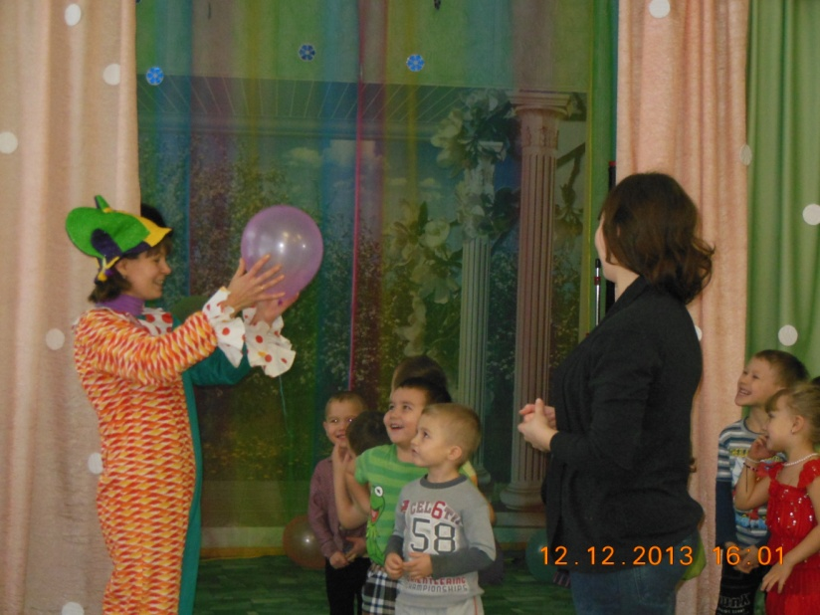

Сегодня к вам пришел я не один, а со своими веселыми помощниками.

А какой вы догадайтесь сами. Отгадаем загадки.

Он лежать совсем не хочет

Если бросишь - он подскачет,

Бросишь снова -мчится вскачь.

Угадайте? Это ….( мяч)

Правильно –это мяч. И сегодня у нас праздник мяча.

Мы живем в стране большой,

Щедрой и богатой,

И не жалко ничего

Ей для вас, ребята.

Стадионы новые

Дарят нам не зря,

Чтобы мы, здоровыми

Выросли, друзья!

Чтобы каждый стал сильней,

Чтобы каждый стал смелей,

И хорошими делами

Помогал стране своей!

А вы знаете, что с мячом можно не только играть, он помогает стать ловким, сильным, быстрым! Ну – ка, быстро в круг вставайте упражненья начинайте!

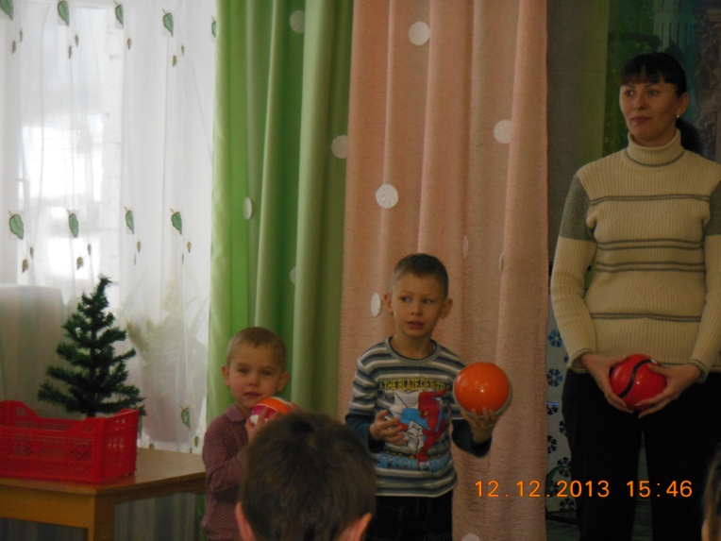

**Разминка**

Поиграем, друзья! (ответы детей). Тогда повторяем за мной!

Выполняются следующие упражнения:

1-упражнение: “Стань стройным!” – ходьба на носках по кругу детей и родителей, мяч над головой.  
2-упражнение: “Стань сильным!” – прыжки с продвижением вперед, мяч в обхвате на груди.  
3-упражнение: “Стань ловким! Беги, но мяч не урони!” – медленный бег, мяч перед грудью, с переходом на ходьбу.  
4-упражнение: “Стань здоровым! Поднимаем руки вверх, вдох! Выдох, руки с мячом в низ.

Мы разминку провели, вот какие мы молодцы! Помощники мячи!

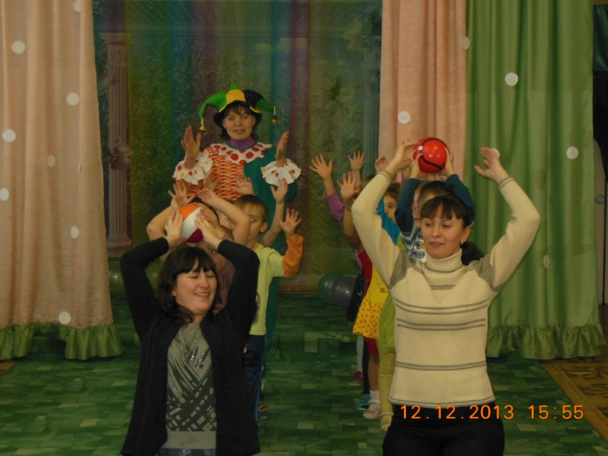

«Передай- не урони»

**Ведущий.**  Ребята, а давайте расскажем Петрушке, как появился мяч? Из чего делали мяч? А какие виды спорта с мячом вы знаете? Ответы детей.

**Петрушка**. Молодцы, ребята! Много вы знаете о мяче. А давайте устроим соревнования.

**Ведущий.**  Сегодня у нас принимают участие две команды.

(построение в две колонны)

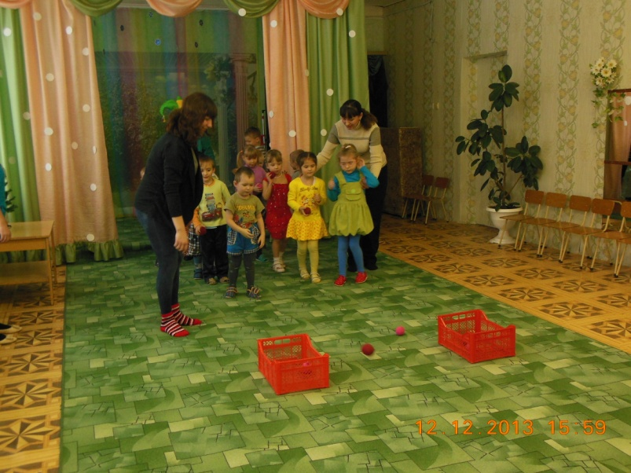

«Кто больше закинет мячей?»

**Эстафеты**

«Пингвины»

Прыжки на двух ногах, мяч между ног.

«Передал- садись»

Бросание и ловля мяча друг другу.

«Передай- не урони»

Передача мяча по верху.

«Пробеги –не урони»

Пронеси мяч в ложке.

«Кто больше закинет мячей?»

Закидывают мякиш в корзину.

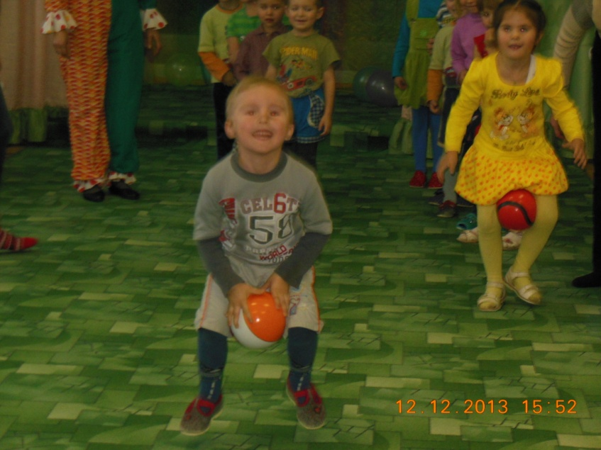

«Пингвины»

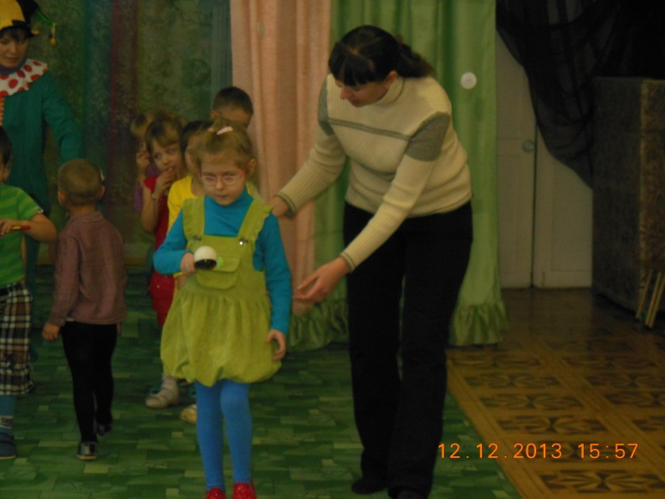

«Пробеги –не урони»

**Ведущий.** Молодцы, сегодня мячик помог нам стать сильными и ловкими! Спасибо взрослые. Как дружно и весело мы сегодня с вами играли.

**Петрушка**. Пусть мячики всегда будут вашими друзьями.

А на прощанье у меня для вас сюрприз. Петрушка выносит воздушные шары.

Мой любимый шар воздушный   
Так надежен и послушен!  
С ним играть люблю я очень,  
Он играть и с вами хочет!

*Петрушка раздает всем участникам шары.*Ну, а мне домой пора,  
До свиданья, детвора!

# Консультация для родителей "ШКОЛА МЯЧА"

Главной целью для человека является его здоровье.

Дошкольный возраст в развитии ребёнка – это период, когда закладывается фундамент его здоровья, физического развития и культуры движений.

Потребность в движении, повышенная двигательная активность – наиболее важные биологические особенности детского организма. А двигаются дети мало. Одним из способов восполнение вынужденного дефицита движения является мяч. Учёные и врачи многих стран считают, что игры и упражнения с мячом способствуют физическому развитию детей, благотворно влияют на деятельность сердечно-сосудистой и дыхательной системы, способствуют гармоничному развитию всех мышц, закреплению разнообразных двигательных навыков, выработке правильной осанки. То есть игры и упражнения с мячом – это ценное средство развития координации, выносливости, быстроты и ловкости.

Различные упражнения и игры с мячом вовлекают в работу разные мышечные группы рук, ног, туловища, шеи, головы. Это значит, что происходит гармоничное развитие всего тела.

Игры с мячом известны с древних времён. Практически каждый ребёнок с раннего возраста знаком с мячом, он его привлекает. Выбор мячей достаточно широк: мячи разного размера, цвета, качества. Как правило, ребёнка привлекают мячи яркие, прыгучие, лёгкие.  С ними можно бегать, прыгать,  поупражняться в ловкости, быстроте, гибкости.

**Бросание и ловля** – более сложные движения, требующие хорошего глазомера. Важно оценить направление полёта мяча, силу броска.

Полезно подбрасывать мяч вверх.

**Катание** – тренирует мышцы пальцев и кисти.

**Метание вдаль, в цель** характеризуется широкими и активными движениями рук, ног, туловища, что способствует профилактике нарушения осанки, развивает координацию движений, опорно-двигательный аппарат.

Игры с мячом способствуют развитию не только силы, точности движений, ловкости, быстроты реакции, развитию глазомера; общей и мелкой моторики, но также  освобождают детей от утомительной, неестественной для их возраста неподвижности на занятиях; самодвижение мяча активизирует непроизвольное внимание, а то, что он может быть брошен другому ребёнку, формирует произвольное внимание;  игры с мячом нормализуют эмоционально-волевую сферу, что особенно важно для гипервозбудимых детей.

**КАК ЗАИНТЕРЕСОВАТЬ РЕБЕНКА**

**ЗАНЯТИЯМИ ФИЗКУЛЬТУРОЙ**

**- З**дорового ребенка не нужно заставлять заниматься физкультурой – он сам нуждается в движении и охотно выполняет все новые и новые задания. Ни в коем случае не следует принуждать ребенка к выполнению того или иного движения. Дети еще не испытывают потребности учиться в буквальном смысле слова. В связи с этим занятия должны проходить в виде игры. Постепенно вовлекайте ребенка во все новые игры и забавы, систематически повторяя их, чтобы ребенок закрепил изученные движения. Прекрасно, если вы ободрите ребенка похвалой, удивитесь тому, какой он крепкий, ловкий, сильный, сколько он уже умеет.

- Пробудить у ребенка интерес к занятиям поможет также демонстрация его умений перед остальными членами семьи или же его сверстниками. Так постепенно у ребенка развивается уверенность в своих силах и стремление учиться дальше, осваивая новые, более сложные движения и игры.

- Если у ребенка нет желания заниматься, проанализируйте причины такого негативного отношения к занятиям, чтобы в дальнейшем создавать более благоприятные условия. Кроме похвалы и поощрения, стимулом для детей может служить и убедительное объяснение, почему так необходимы занятия физкультурой (чтобы он не был похож на неуклюжего медвежонка, чтобы его не перегнали другие дети и т. д.).

- Активный интерес к физическим упражнениям пробуждают у детей разнообразные игрушки и предметы, которые имеются в доме (мячи, обручи, круги, кегли, скакалки, кубики, а также санки, лыжи, надувные игрушки, качели, лесенки). Дети, которые лишены таких игрушек, имеют, естественно, меньший двигательный опыт, а потому и менее ловки и проворны, менее подвижны и смелы, у них замедленная реакция. Ребенку нужно предоставить возможность что-нибудь катать, бросать, брать предметы разных величин, формы и цвета, безопасно лазать, взбираться по лестнице, качаться и т. п.

- К сожалению, в современных квартирах нет условий для полноценного двигательного развития ребенка, поэтому родителям следует создать все необходимые условия на улице, покупать разнообразные игрушки, которые бы непосредственно побуждали детей двигаться. Часто в семье склонны приобретать очень дорогие, но совершенно бесполезные для здорового роста ребенка игрушки.

- В связи с этим помните: чем лучше вы научите ребенка радоваться движению и пребыванию на природе, тем лучше подготовите его к самостоятельной жизни.

**ИСТОРИЯ МЯЧА.**

Упражнения с мячом являются одним из наиболее древних видов физических упражнений. История не знает ни точного места, ни времени возникновения мяча и игр с мячом. Известно лишь, что мяч возник в глубокой древности и за свою историю существования претерпел много изменений. Сначала его плели из травы, пальмовых листьев, изготавливали из плодов деревьев, шерсти и шкур животных, плели из тростника, скручивали из тряпок, вырезали из дерева, шили из кожи, набивая травой, опилками и другими материалами.

Мяч и предметы, похожие на него, археологи находят по всему миру. Поражает разнообразие игр и упражнений с мячом у разных народов.

В Древней Греции, Риме и Египте мяч не только любили, но и… уважали. Например, в Древней Греции он считался самым совершенным предметом, так как был похож на солнце, а значит, по мнению греков, обладал его волшебной силой. Греки шили мячи из кожи и набивали каким-нибудь упругим материалом, например мхом или перьями птиц. А позже догадались надувать мяч воздухом. Такой мяч назывался «фоллис». Небольшие фоллисы использовались для ручных игр, а мячами больших размеров играли в игры -типа футбола.

В Древней Индии (2 – 3 тыс. до нашей эры) важную роль в объединении всей общины играла игра «катхи-ценду» (с мячом и битой), которая стала прародительницей хоккея на траве.

Мяч, найденный в древнеегипетских гробницах ( 3500 г. до н.э.), сшитый из кожи и набитый соломой использовался для веселого времяпрепровождения. В египетском футболе каждая из двух команд играла на стороне своих богов. И победы одерживали не ради своей славы, а во имя богов. При этом мяч из дерева загоняли в ворота изогнутыми палками. Были в Египте мячи из кожи, коры дерева. А мяч из хрупкого песчаника можно было только осторожно перебрасывать друг другу – от удара о землю он мог разбиться.

Распространены , упражнения и игры с мячом, были и в Древней Греции и Древнем Риме. Мячи шили из кожи, которые наполняли шерстью, перьями, зернами плодов инжира. Упражнения с мячом назначались врачами и выполнять их нужно было в определенной последовательности.

У североамериканских индейцев мяч был не игрушкой, а священным предметом, олицетворяющим Солнце, Луну и Землю.

**ИСТОРИЯ ПОЯВЛЕНИЯ ФУТБОЛЬНОГО МЯЧА**

Вы думаете, что человечество придумало игру в мяч в наши дни? Вы ошибаетесь. Историки доказали, что наши далекие предки любили в свободное время погонять какую-нибудь круглую вещь – будь это глыбы или даже человеческий череп.

В средневековье люди надували свиные пузыри. Эти дутые пузыри были непрочными, недолговечными и лопались от сильных ударов. Со временем люди додумались обтягивать эти пузыри кожей, чтобы придать ему долговечность.

В Шотландии в музее хранится самый древний мяч. Ему более 450 лет. Считается, что этот мяч принадлежал шотландской королеве Мэри. Его камера изготовлена из свиного пузыря, обтянутого кусками оленьей кожи.

Мяч из резины «прискакал» в Европу из центральной Америки. Местные индейцы делали его из смолы, которую добывали из разрезов коры деревьев и называли «каучу» ( от слов «као» - дерево и «о-чу» - плакать. Эта смола – «каучук». Каучуковый мяч попался на глаза Христофору Колумбу. Знаменитый мореплаватель удивился, увидев, что большой и тяжелый мяч так высоко подскакивает при ударе о землю. Матросы Колумба привезли мяч в Испанию, и упругий колобок быстро раскатился по всему цивилизованному миру.

Но игра американских индейцев была ритуальным действом. Причем далеко не безобидным. Игра заканчивалась жертвоприношением, и в жертву приносили капитана проигравшей команды.

В 1836 году ученый Чарльз Гудвер изобрел вулканизированный каучук. 20 лет он не знал, куда пристроить свое изобретение, и в 1855 году от безысходности спроектировал первый футбольный мяч, который до сих пор хранится в Нью-йоркском музее.

А другой изобретатель Эйч Джей Линдон разработал одну из первых надувных резиновых камер. Трагедия состояла в том, что его жена умерла из-за болезни легких. Она надувала сотни и сотни свиных пузырей для продажи, и легкие, в конце концов не выдержали такого давления. Линдон поставил точку такой вредной практике.

В 1872 году было достигнуто соглашение, что мяч для игры в футбол, должен быть сферическим с окружностью 27-28 дюймов. Этот стандарт не менялся более 100 лет и остается в сегодняшних правилах ФиФа.

**ДРЕВНИЕ ТРАДИЦИИ**

**ИЗГОТОВЛЕНИЯ МЯЧИКОВ НА РУСИ**

Мяч – древнеславянское слово. В разных славянских языках оно созвучно: в украинском - мяч и в белорусском тоже мяч; болгарское мечка значит «хлеб с сыром в форме шара», а сербохорватское меча - « мягкое, мякиш хлеба».

Лингвисты полагают, что старейшее значение слова мяч, по-видимому, «мякиш, мягкий шар, предмет, который можно стиснуть, сжать». Отголоски древнего звучания, долго сохранялись в русском языке, в разговорной речи.

В народе до сих пор в разговоре слышится – мячек, а еще ранее было «мечик».

У историка И.Е. Забелина, изучавшего царские описи 17 века, можно прочесть такую запись: «Мечики появились у царевен рано. Въ 1627 г. Авг. 22…».

Незатейливые ручные мячики бытовали повсеместно. Комок тряпья, ветоши или шерсти обшивали (отсюда название «шитка») тряпкой без особой выкройки. Ручной мяч кликали «попину-хой» - и от действия с ним в игре ногами: пой-нуть, пинать.

Игры с мячом знали еще в Древней Руси. Об этом свидетельствуют археологические находки. При раскопках Новгорода, Пскова, Москвы и других древних городов в слоях 10-16 веков найдено множество кожаных мячей. Добротное качество исполнения этих мячей говорит о том, что их делали реме, сленники-сапожники.

Старинные мячи сделаны из хорошо продубленной кожи, что предохраняло изделие от намокания. Выкраивали два кружка и прямоугольную полоску кожи, равную по длине окружности заготовок. С ней сшивался один кружок, затем - второй. Через оставленное небольшое отверстие мяч туго набивали шерстью или мехом.

Бытовали и мячи необычной цилиндрической формы, которые, очевидно, катали во время игры типа «катание - яиц».

В деревнях делали так же мячики, плетенные из лыковых или берестяных ремешков, красивые и легкие. Иногда внутрь заплетали комок глины – такой мяч «с тяжестью» дальше летел и годился для игры ногами.

Повсеместно в России дети играли в шерстяные мячики. Овечью шерсть сначала скатывали в руках в плотный клубок, затем бросали в кипяток и оставляли там на пол часа. Сжавшийся шарик снова катали в руках, пока он не станет твердым, как дерево. После просушки выходил упругий замечательный мячик, не уступающий прыгучестью резиновому сопернику.

Тряпичные мячики были тоже в широком употреблении. Мастерили их разными способами.

В Тульской губернии делали скрученные мячики. Остатки цветных тканей или старую одежду разрывали на полоски шириной с «палец» и туго скручивали в клубок. Полоски не связывали и не сшивали, а просто накладывали одну на другую при сматывании. Кончик заправляли за предыдущий слой ленты. Получался твердый и прыгучий мячик-клубок.

Такие игрушки дети катали по полу, сидя друг против друга и расставив ноги. В уличных играх подбрасывали мяч вверх, разматывая его за кончик. Выигрывал тот, кто при полете мяча сможет размотать более длинный кончик ленты.

Разноцветные тряпичные шарики вызывали у детей желание превращать их в любимую игрушку. Потакая ребенку, взрослые стали делать клубковые мячики. Их скручивали гораздо туже и ровнее, добиваясь круглой формы и прыгучести шарика.

В Тульской области с конца 19 века и в первой половине 20 столетия были популярны лоскутные мячики, сшитые из 6 разноцветных клинышков. Их украшали пуговичками, фольгой, фантиками от конфет.

Цветные тряпичные шарики, похожие на мячики, привлекали ребенка еще в колыбели. Их набивали тряпьем, обшивали яркими лоскутками и привязывали на веревочке к зыбке. В Архангельской области такие потехи называли «кругляпушки», от слова «ляпак», т.е. цветной лоскуток.

Традиционный «русский» мячик шился из 8 одинаковых равносторонних треугольников. Лоскутки-треугольники сшивались, набивались ватой, шерстью или пряжей. Попробуйте и вы порадовать своего ребенка необычным мячиком: «шишкой» или «катанкой», тряпичным или лоскутным мячиком. Возможно, он станет для вашего ребенка любимой игрушкой. Мяч – погремушка. Мячик, подвешиваемый над детской колыбелькой.

Этот бессмертный колобок прикатился к нам из глубины веков. Мяч — одна из самых древних и любимых игрушек всех стран и народов. В Древней Греции, Риме и Египте мяч не только любили, но и... уважали. В Древней Греции он считался самым совершенным предметом, так как имел форму солнца, а значит (так думали греки) обладал его волшебной силой. Мячи они шили из кожи и набивали каким-нибудь упругим материалом, например, мхом или перьями птиц. А позже догадались надувать кожаный мяч воздухом. Такой мяч назывался «фоллис». Небольшие фоллисы использовали для ручных игр, а мячами больших размеров играли в игры типа футбола.

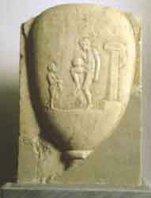 Изображения мячей обнаружены на стенах египетских гробниц, а при раскопках захоронений фараонов найдены и они сами, сшитые из полосок кожи либо из коры деревьев, а иногда выполненные из песчаника. Командные игры египтян с этими предметами посвящались богам.

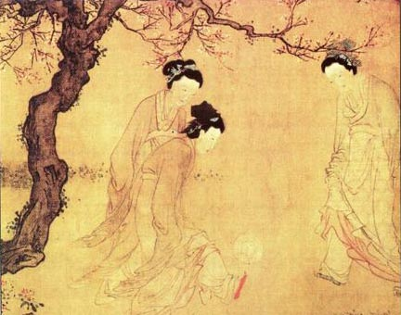 И в Древнем Китае играли в мяч, например, пиная его ногой. Игра со временем стала любимым народным развлечением, а во II веке до н.э. вошла в обязательную программу торжественного празднования дней рождения императора. Тогда же разработали правила и на игровом поле стали устанавливать ворота. Победителей чествовали цветами, награждали ценными подарками, а проигравших били бамбуковыми палками.

В древней Японии тоже не обходились без мяча. При императорском дворе проводились командные игры по забиванию мяча в ворота за определенное время (отмеряемое по песочным часам), во время перебрасывания он не должен был касаться земли.

Античные забавы с мячом были не просто играми, они часто связывались с религиозными обрядами.

В египетском «футболе» каждая из двух команд играла на стороне своих богов. И победы одерживали не ради собственной славы, а во имя богов. Мяч у них был из дерева, а загоняли его в ворота изогнутыми палками. Были в Египте также мячи из кожи и коры деревьев. А мяч из хрупкого песчаника можно было только осторожно перебрасывать друг другу — от удара о землю он мог разбиться.

Римляне наполняли кожаные мячи зернами плодов инжира. Были у них и стеклянные мячи для одиночных игр.

У северо - американских индейцев мяч был не игрушкой, а священным предметом, олицетворяющим Солнце, Луну и Землю.

У эскимосов игра в мяч тоже была обрядовым действом, которое совершалось во время празднества, знаменующего победу над зловредным мифическим существом по имени Седна.

Древние греки тоже придумали несколько игр с мячом. Так, спартанские воины увлекались «эпискиросом» - соревнованием по перебрасыванию ногами и руками кожаного мяча, набитого лоскутами, конским волосом, перьями, песком, а потом - надутого воздухом. Любознательные римляне не преминули в числе прочего и это позаимствовать у соседей. Например, завели у себя игру «гарпастум». Воинственные легионеры вместе с «огнем и мечом» принесли другим народам и распространили среди них свои спортивные занятия с мячом. Британцы, например, соблазнившись ими, не только позаимствовали «гарпастум», но и освоили так, что в 217 г. н.э. выиграли матч у римлян!

В разных странах для изготовления мячей использовали различные материалы: мячи шили из шкур животных, плели из тростника, скручивали из тряпок, вырезали из дерева.

Мяч из резины «прискакал» в Европу из Центральной Америки. Местные индейцы делали его из смолы, которую добывали из разрезов коры деревьев и называли «каучу» (от слов «каа» — дерево и «о-чу» — «плакать»). Нам эта смола известна под названием «каучук». Каучуковый мяч попался на глаза путешественнику Христофору Колумбу. Знаменитый мореплаватель удивился, увидев, что большой и тяжелый мяч так высоко подскакивает при ударе о землю. Матросы Колумба привезли мяч в Испанию, и упругий колобок быстро раскатился по всему цивилизованному миру.

До сегодняшнего дня в некоторых странах, наряду с современными резиновыми, кожаными, надувными мячами, сохранились мячи, изготовленные «по старинному рецепту». В Японии, например, есть любимая игрушка — маленький пестрый мячик «тэмари». Дети играют ими с наступлением весны, приветствуя первые солнечные деньки — память о том, что когда-то мяч был символом солнца. Мячик «тэмари» выточен из дерева и оплетен разноцветными шелковыми нитями, образующими красивые узоры.

В России мячи были разные. В раскопках под Новгородом нашли мячи разных размеров, сшитые из кожи. Ими играли дети в XIII веке. Крестьянские дети прошлого века играли легкими мячиками из бересты или тяжелыми мячами, туго свернутыми из тряпок. Сохранились даже сведения об одной из игр: ставили в ряд куриные яйца и выбивали их мячом. В подмосковном Хотьковском девичьем монастыре шили мячики из мягких подушечек, а внутрь вкладывали камушки, завернутые в бересту, — получался одновременно мячик и погремушка.

Кстати, происхождение слова «мяч» связано со словами «мягкий, мякоть, мякиш». То есть мяч — это мягкий шар. Еще в середине XX века у псковских девушек была любимая частушка:

Пущу мякчик по дорожке,

Пущая мякчик катится...

D:\картинки\Рисованные картинки\Спорт и Отдых\10.wmf Среди популярных в народе игр была, например, шалыга. В ней игроки ногами стремились загнать кожаный мяч, набитый перьями, в «город» противника.

Современные мячи различаются по размерам и назначению. Разные мячи применяются для игры в волейбол, баскетбол, футбол, теннис, водное поло, регби и другие игры. У каждой из них — своя история.

Название игры в баскетбол получилось из английских слов «баскет» — «корзина» и «ball» — «мяч». Эту игру придумал спортивный инструктор одного из американских университетов Д. Нейсмит в 1891 году. По его указанию под потолком спортивного зала прибили большую корзину для фруктов и в нее забрасывали мяч. Когда игрокам надоело каждый раз лазить за мячом, кому-то пришло в голову просто выбить у корзины дно. Сначала баскетболисты пользовались кожаными мячами, а потом перешли, на резиновые.

Ватерполисты, как известно, играют в воде, поэтому они смазывали кожаный мяч жиром, чтобы он не разбухал. Но, в конце концов, решили также играть резиновыми мячами.

D:\картинки\Рисованные картинки\Спорт и Отдых\350.wmfD:\картинки\Рисованные картинки\Спорт и Отдых\11.wmf А вот футболисты от резиновых мячей отказались, так как они скользкие, и водить такой мяч ногами тяжело. В футболе вообще все досконально продумано, вплоть до размера и веса мяча. Он должен быть не тяжелее 543 и не легче 396 граммов, а окружность иметь не больше 71 и не меньше 68 сантиметров.

Мячик для игры в бадминтон вообще делали из яблока. Да, брали твердое незрелое яблочко, втыкали в него гусиные перья

и перебрасывали друг другу самодельными ракетками.

Было это в Японии, оттуда игра попала в Индию, а из Индии ее привез в Европу один английский герцог, замок которого находился неподалеку от города Бадминтон. Игру так и назвали. А яблочко к тому времени, конечно заменили на пробковый мячик.

Материалы для мячей использовались разные. Зато форма всегда была одинаковая — круглая.

С одним только исключением. Мяч для регби — овальной формы (как дыня). Но не потому, что этого требует игра. Просто так получилось.

В английском городке Регби любили играть в мяч. Но тряпичный мяч был весьма непрочным. Тогда торговец требухой домашнего скота Уильям Гилберт взял и обшил кожей... мочевой пузырь свиньи. Мяч получился легким и прочным. Было это в девятнадцатом веке, но и до сих пор мячи для регби традиционно делают продолговатой формы.

***Практические упражнения***

* Подбросить мяч вверх, поймать двумя руками.
* Подбросить мяч вверх, дать ему упасть, после отскока поймать.
* Подбросить мяч вверх, хлопнуть в ладоши, поймать.
* Ударить мяч о землю, поймать его после отскока.
* Ударить мяч о стенку, поймать двумя руками после отскока от земли.
* Ударить мячом о стену, хлопнуть в ладоши, поймать мяч.
* Ударить мячом о стену, перепрыгнуть через него.
* Перебрасывать мяч друг другу снизу, из-за головы.
* Перебрасывать мяч друг другу с ударом об пол.
* Перебрасывать мяч через сетку.
* Бросить мяч вдаль любым способом: из-за головы, от плеча, снизу.
* Прокатить мяч, чтобы сбить кегли, кубики, фигурки.
* Прокатить мяч между двумя параллельными линиями; между ножками стула.
* Ударом ноги по мячу сбить кеглю /расстояние 1-3м/
* Ударом ноги по мячу забить мяч в ворота.
* Отбивание мяча на месте правой, левой рукой и поочерёдно – правой-левой.
* Отбивание мяча правой или левой рукой в движении.
* Бросать мяч в корзину одной или двумя руками /расстояние 1-3м/
* Метание мяча в вертикальную цель: ствол дерева, пометка на стене и др.
* Метание мяча вдаль на максимальное расстояние.

**Игры с мячом**

**Подвижная игра «Конкурс с яблоком»**

***(средний и старший дошкольный возраст)***

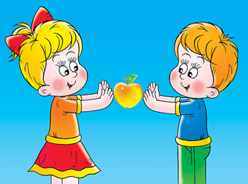**Цель:** Учить действовать сообща в паре, развивать ловкость, координацию.

**Пособия:** небольшой резиновый мяч.  
**Описание игры:** Этот конкурс также не требует никакой особой подготовки – нужно всего лишь взять маленький мяч - яблоко, предложить участникам произвольно разбиться на пары, повернуться друг к другу лицом и, зажав между лбами или руками мяч, выполнить любые команды ведущего: «Шаг влево», «Два шага вправо», «Подпрыгнуть», «Присесть» и т. п. У какой пары все задания получатся лучше, та и заслужила приз. Для задора можно движения выполнять под музыку.

**Подвижная игра «Сажаем картошку»**  
***(старший дошкольный возраст)***  
  
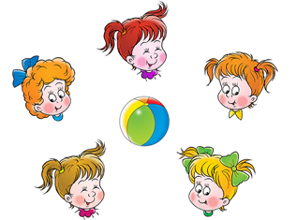  
  
**Цель:** Развивать координацию и ловкость при броске и принятии мяча  
**Пособия:** мяч  
**Описание игры:** Играющие становятся в круг и перебрасываются мячом, достаточно быстро, без определенного порядка – кто кому захочет. Если принимающий мяч игрок не сможет отбить его, а поймает или мяч отскочит от земли, он становится «картошкой» – входит внутрь круга и присаживается на корточки. Если при потере игроком мяч попадает в уже «посаженную картошку», то игроки меняются ролями.   
«Картофелины» также могут реабилитироваться – попытаться поймать отбиваемый игроками мяч. Если им это удается, игроки меняются местами, «картошка» вновь становится полноправным игроком.   
Игра может длится сколь угодно долго и прекращается по взаимному согласию.

**«Мяч с горки»**  
***(средний и старший дошкольный возраст)***  
**Цель игры:** учитьпрокатыванию мяча с горки.  
**Описание игры.** Дети стоят в колонне по одному перед горками. Количество колонн зависит от наличия горок. 2-4 горки вполне достаточно для группы. Скатив мяч с горки, дети идут за своим мячом и, передав его следующему, становятся в колонну сзади.  
**Варианты:**  
а) скатывать левой рукой;  
б) скатывать двумя руками;  
в) скатывать мяч, дуя на него;  
г) скатывать, чтобы мяч прошел в ворота;  
д) скатывая мяч, поймать его в совок.

**«Прокати мяч!»**  
***(средний и старший дошкольный возраст)***  
**Цель игры:** научить детей прокатывать мяч в заданном направлении.  
**Описание игры.**  
Дети стоят друг против друга на расстоянии до 1 м. На двух игроков нужен один мяч. Дети присаживаются на корточки и каждый стремится прокатить мяч своему партнеру.  
**Варианты:**  
а) прокатывать, сидя на корточках;  
б) стоя на одном колене, на двух коленях;  
в) стоя во весь рост, наклоняясь во время броска вниз — вперед;  
г) после броска мяча успеть хлопнуть в ладоши определенное число.

**«Мяч, ко мне!»**  
***(средний и старший дошкольный возраст)***  
**Цель игры:** научить прокатывать мяч в определенном и произвольном направлениях.  
**Описание игры.**  
Дети рассаживаются на пол (на участке, сидя на корточках в кругу). Ведущий с мячом - в центре круга. Он катит мяч каждому ребенку по очереди. Дети ловят мяч и отсылают обратно, к ведущему.  
**Варианты:**  
а) прокатывание мяча через одного игрока, через двух;  
б) прокатывать тому, кого назовет ведущий.

**«Докати до стены!»**  
***(средний и старший дошкольный возраст)***  
**Цель игры:** совершенствовать навык отталкивания мяча при прокатывании.  
**Описание игры.**  
Из 6-8 палок образуют два коридора шириной 30-50 см так, чтобы коридор доходил до стены. Группа делится на две команды. Двое из каждой команды стоят у стены, остальные сидят на стульчиках по обеим сторонам зала. По сигналу дети начинают прокатывать мячи к стене. Бросив мяч, игрок садится на стул. Игрок, стоявший у стены после касания мяча о стену, ловит его и становится в колонну вторым на исходную позицию для прокатывания (где все время находится по два игрока), а его место занимает следующий игрок.  
**Указания к проведению игры.**  
Воспитатель ходит между коридорами, подсказывает, как правильно бросать мяч, назначает, кто из детей подает мячи, выкатившиеся из коридоров, подсчитывает, сколько мячей не докатилось до стены у каждой команды, следит за очередностью смены игроков.  
**Примечание.**  
После прокатывания мяча игрок не встает в строй, а садится; в строй же становится другой игрок, сидевший с краю, ближе к игроку, прокатившему мяч, который в свою очередь, бросив мяч, идет к стене и начинает принимать мяч у игрока, стоявшего следом за ним.

**«Мяч в коридоре»**  
***(средний и старший дошкольный возраст)***  
**Цель игры:** научить детей ловить мяч, катящийся навстречу игроку по полу, по земле.  
**Описание игры.** Из гимнастических палок делают два или четыре коридора (длина 3-4 м). Дети выстраиваются у начала коридоров. Бросив мяч, бегут за катящимся мячом и стремятся его поймать, не дав ему выкатиться из коридора. Возвратясь, передают мяч очередному игроку, сами становятся сзади строя или садятся на стулья.  
**Варианты:**  
а) ловить катящийся мяч после счета: раз - два - три - лови;  
б) ловить в конце коридора, в середине, у флажка.

**«Мяч между скакалками»**  
***(старший дошкольный возраст)***  
**Цель игры:** прокатывать мяч в заданном направлении.  
**Описание игры.**Из нескольких скакалок, положенных вдоль на полу, образуют 2-4 коридора шириной 30-50 см. Детей делят на команды по числу коридоров так, чтобы на одной стороне стояла вся команда, а на другом конце – кто- нибудь из детей (капитан). Отправив свой мяч, игрок становится сзади, а капитан отсылает мяч следующему.  
**Варианты:**  
а) команда делится поровну, и дети бросают по очереди с обеих сторон коридора;  
б) то же, но команда стоит у одного конца коридора. Надо догнать и поймать укатившийся мяч, догнать и осалить, не брать в руки, а опередить.

**1. «Мячик прыгает по мне – по груди и по спине»**

В этой игре закрепляем у детей умение ориентироваться в собственном теле и в пространстве. Используем мячик, сшитый из ткани или теннисный.

В правую руку свой мячик возьми,

Над головою его подними.

И перед грудью его подержи,

К левой ступне не спеша поднеси.

За спину спрячь и затылка коснись,

Руку смени и другим улыбнись.

Правого плечика мячик коснется

И ненадолго за спину вернется.

С голени правой да к левой ступне,

Да на живот – не запутаться б мне.

**2. «Звуковая цепочка»**

В этой игре активизируем словарь. Бросаем мяч ребенку и называем слово, ребенок возвращает мяч с ответным словом. Конечный звук предыдущего слова – начало следующего.

Например: весна – автобус – слон – нос…

**3. «Слог да слог – и будет слово»**

учим добавлять слог до слова.

Бросаем ребенку мяч и говорим первую часть слова, ребенок, возвращая мяч, произносит все слово.

Например: СА – сахар, СА – сани…

**4. «Я знаю три названия животных»**

(Как вариант: цветов, имен девочек, имен мальчиков).

Ребенок подбрасывает мяч вверх, или ударяя им о землю, произносит: «Я знаю пять имен мальчиков: Саша, Ваня …

**5. «Мячик маленький поймай и словечки приласкай»**

Бросая мяч ребенку, называем слово. Например : шар. Ребенок, возвращая мяч, образует новое слово, при помощи уменьшительно-ласкательных суффиксов (шарик).

Книга – книжечка

Ключ – ключик

Жук – жучок.

**6. Школа мяча.**

|  |  |
| --- | --- |
| Гвозди ковать | Отбивать мяч рукой о землю |
| Хватки | Поднять мяч над головой, выпустить его и поймать на лету. |
| Водокачи | Ударить мячом о стену, поймать с отскока от стены. |
| Одноручье | Подбросить мяч правой рукой, поймать левой. |
| Ладоши | Ударять мячом о стену, хлопнуть в ладоши, поймать мяч. |
| Колени | Ударить мячом о стену, хлопнуть руками по коленям, поймать мяч. |
| С одеванием | Ударить мяч о стену, сделать руками движение, как при одевании шапки, после второго броска «обуться» и т. д. |

***Подвижные игры разных народов***

**Русская народная игра:**  
**Блуждающий мяч**  
***(старший дошкольный возраст)***  
**Цель:** Учить детей быстро передавать мяч, уворачиваясь от водящего  
**Пособия:** большой мяч  
**Описание:** Все играющие, кроме водящего, встают в круг на расстоянии вытянутой руки. Они передают друг другу большой мяч. Водя­щий бегает вне круга, старается дотронуться до мяча рукой. Если это ему удалось, то он идет на место того игрока, в руках ко­торого находился мяч, а играющий выходит за круг. Игра повторяется.  
**Правила игры:** Передавая мяч, играю­щие не должны сходить с места. Нельзя мяч передавать через одного, можно только рядом стоящему игроку. Водящему запрещается заходить в круг. Мяч можно пере­давать в любую сторону. Передача мяча начинается с того игрока, за которым стоит водящий перед началом игры. Играю­щий, уронивший мяч, становится водящим.

**Башкирская народная игра:**  
**Стрелок *(Уксы)***  
***(старший дошкольный возраст)***  
**Цель:** развивать координацию, скоростные качества, быстроту реакции. Формировать точность броска мячом.  
**Пособия:** мяч.  
**Описание:** Проводятся две параллельные линии на рас­стоянии 10—15 м друг от друга. В середине между ними чертится круг диаметром 2 м. Один игрок — стрелок. Он с мячом в руках стоит в кругу. Остальные игроки начинают перебежку от одной линии к другой. Стрелок старается попасть в них мячом. Тот, в кого попал, становится стрелком.   
**Правила игры:** В начале игры стрелком становится тот, кто после внезапной команды «Сесть!» присел последним. Момент броска мяча определяется самим стрелком. Мяч, брошенный мимо, игроки перебрасывают стрелку. Если игрок поймал мяч, брошенный в него, то это не считается попаданием.  
**Правила игры.** Бросать камень надо только от линии или от того места, куда он упал. Если у двоих игроков камень упадет на одинаковом расстоянии от круга, игру начинают заново.

**Украинская народная игра:**  
**Печки *(Пички)***  
***(средний и старший дошкольный возраст)***

**Цель:** развивать координацию, скоростные качества, быстроту реакции. Формировать точность и силу броска мячом.  
**Пособия:** не требуются.

**Описание:** Для игры необходимы маленький резиновый мяч и открытая площадка. В земле на одной линии недалеко друг от друга выкапывают ряд ямок — печек (если грунт мягкий, то ямки можно выдавить каблуком или мячиком). Печки делают неглубокими, чтобы по ним мог прокатиться мячик. Количество печек соот­ветствует количеству игроков. Игроки становятся с двух сторон линии пе­чек, каждый около своей печки. Крайние игроки становятся лицом друг к другу, они и начинают игру.  
Крайний игрок прокатывает мячик по печкам. Если мячик не остановился ни в одной из ямок, то второй крайний игрок катит его на­зад. Когда же мяч застрянет в чьей-либо печ­ке, все участники игры стремительно разбе­гаются в разные стороны, а тот, в чьей печке оказался мяч, кидает его в одного из участ­ников игры. Побитый ловит мяч и в свою очередь бьет им другого игрока. При этом бросать следует с того места, где мяч настиг играющего. Так продолжается до тех пор, пока кто-либо не промахнется. Тогда все возвращаются к своим печкам. Тот, кто про­махнулся, меняется печками с одним из край­них игроков и начинает игру сначала. За вто­рой промах около печки «мазуна» проводят черту, а за третий промах делают гнездо и сажают палочку - квочку. За каждый дальней­ший промах около печки втыкают палочку-цыпленка.  
Когда у кого-либо наберется пять цыплят, их прячут, а хозяин квочки должен их найти и раздать остальным игрокам, т. е. догнать и дотронуться палочкой. Все остальные игроки убегают от квочки. Игра начинается сначала.   
**Правила игры:** Количество игроков — от пяти до семи. У каждого своя печка, около которой отмечаются промахи. Салить мячом надо с места и только в ноги. В конце игры хозяин квочки салит до тех пор, пока у него не останется ни одной палочки.

**Карельская народная игра:**

**Мяч**

Играющие делятся на две команды. Игроки одной команды рисуют для себя на площадке крепость — квадрат, каждая сторона кото­рого равна пяти шагам. Игроки другой 'команды находятся в поле. Они подходят к крепости не ближе чем на пять шагов. У одного из нападающих в руках мяч. Он бросает его в защитников крепости. Тот, в кого попали, поднимает мячик и бросает его в наступающих, а те, в свою очередь, снова бросают мячик в защитников кре­пости. Промахнувшийся выбывает из игры.

**Правила** **игры.** Наступающие бросают мяч с определенного расстояния, не ближе. Они могут увертываться от мяча защитников только в пределах поля, а защитники — в пределах крепости.

**Татарская народная игра:**

**Мяч по кругу**

Играющие, образуя круг, садятся. Водящий стоит за кругом с мячом, диаметр которого 15—25 см. По сигналу водящий бросает мяч одному из игроков, сидящих в кругу, а сам отходит. В это время мяч начинают пере­брасывать по кругу от одного игрока к дру­гому. Водящий бежит за мячом и старается поймать его на лету. Водящим становится тот игрок, от кого был пойман мяч.

**Правила** **игры.** Передача мяча выпол­няется путем броска с поворотом. Ловя­щий должен быть готов к приему мяча. При повторении игры мяч передается тому, кто остался вне игры.

**Тувинская народная игра:**

**Стрельба в мишень** (Кары адары)

Играющие делятся на две команды. На сво­бодном месте ставится пенек (стульчик, лю­бой деревянный предмет). На пенек кладут колобок, скатанный из козьего пуха или шерсти овцы, так, чтобы при попадании в него тупой стрелой или мячом он откатился. На расстоянии 4—5 м от пенька чертится линия. Игроки по очереди поражают цель. Выигрывает тот, кто наберет наибольшее число попаданий. Правила игры. Поражение цели произ­водить  из  лука  или  мячом  строго от  черты.

**Украинская народная игра:**

**Высокий дуб** (Високий дуб)

В земле выкапывают продолговатую ямку, ширина которой несколько превышает диаметр мяча. Поперек ямки, ближе к одному ее краю, кладут палочку, а на палочку — дощечку из крепкого дерева с поперечной планкой на одном конце. На этот конец дощечки поме­щают небольшой резиновый мяч и опускают его на дно ямки. Поперечная планка под­держивает мяч и не дает ему соскочить с до­щечки. Другой конец дощечки поднят вверх и выступает над ямкой. Жеребьевкой определяют, кому бить мяч. Тот, кто получил право бить, становится возле ямки, а остальные участники игры расходятся на определенное расстояние в разные стороны. От удара палкой по верхнему концу дощечки мяч взлетает вверх. Все игроки, кроме веду­щего, пытаются его поймать в воздухе. Тот, кто поймает, идет бить, а тот, кто бил, уходит к ловцам. Если мяч никто не поймает, то тот, который находится возле ямки, бьет опять. В игре могут принимать участие от десяти до пятнадцати детей.

**Правила игры.** При ловле мяча нельзя отталкивать друг друга. Ребенок, поймавший мяч в воздухе, получает право следующим бить мяч.

**Игры с бросанием, катанием и ловлей**

**Щука.** Играющие образуют круг, стоя друг от друга на расстоянии вытянутых в стороны рук. С помощью считалки выбирают водящего, перебрасывая *(или перекатывая)* мяч:

Мимо леса, мимо дач

Плыл по речке красный мяч.

Увидала щука. Что это за штука? *(перебрасывают мяч)*

Хвать, хвать! Не поймать. *(у кого оказался мяч - отбивает его)*

Мячик вынырнул опять.

Он пустился дальше плыть.

Выходи, тебе водить.

Выбранный водящий ловит детей, которые разбегаются по площадке. Осаленные садятся на скамейку.

**Охотники.** Играющие разбегаются по площадке. Три охотника стоят в разных местах, имея по маленькому мячу. По сигналу руководителя: «Стой!» - все играющие останавливаются, и охотники с места целятся мячом в кого-либо из них. «Убитые» заменяют охотников. Играющие имеют право увертываться от мяча, но не должны сходить с места. Если игрок после команды «Стой!» сошел с места, он заменяет охотника.

**Колобок.** Дети, присев на корточки, размешаются по кругу. В центре круга находится водящий - «лиса». Играющие перекатывают мяч - «колобок» друг другу так, чтобы он уходил от «лисы». Водящего сменяет тот игрок, который прикатит колобок так, что «лиса» сможет его поймать.

**Подбрось-поймай.** Дети свободно располагаются в помещении или на площадке, каждый в руках держит мяч. По сигналу воспитателя: «Начи­най!» дети подбрасывают мяч вверх и ловят его. Каждый считает, сколь­ко раз сумеет поймать мяч и не уронит его.

Указания. Детей можно разделить на пары. Одни подбрасывают и ло­вят мячи, а другие считают или все становятся в круг, а один или двое из играющих выходят в середину круга и подбрасывают мяч. Все наблю­дают за правильностью выполнения задания. Можно ввести и элемент соревнования: кто подбросит и поймает мяч большее число раз? Можно включить и такие упражнения: подбросив мяч вверх, подождать, пока он ударится о землю, а затем уже поймать; ударить мячом о землю и пой­мать его; подбросить мяч повыше, хлопнуть в ладоши, поймать мяч; под­бросить мяч, быстро повернуться кругом и после отскока мяча от земли поймать его.

**Сбей булаву.** Играющие становятся за линию, в 2-3 мот которой напротив каждого поставлены булавы. В руках у детей мячи. По сигналу играющие прокатывают мячи по направлению к булавам, стараясь сбить их. По следующему сигналу дети идут за мячами и поднимают упавшие булавы. Игра повторяется. Каждый играющий запоминает, сколько раз булава была им сбита.

Указания. Надо разнообразить игровое задание, прокатывать мячи правой, левой и двумя руками, можно прокатывать мяч и ногой.

**Мяч через сетку.** Небольшая группа играющих *(2-8)* становится по обе стороны сетки, натянутой на высоте поднятых вверх рук ребенка, на расстоянии не менее 1-1, 5 м от сетки. Затем дети начинают перебрасы­вать мяч друг другу. Если играют четверо или более, то один ребенок бросает мяч через сетку на другую сторону, поймавший мяч перебрасы­вает его одному из соседей, а тот перебрасывает мяч снова через сетку.

Указания. Играющие бросают мяч через сетку по условиям игры определенным способом *(двумя руками снизу или из-за головы)*. Команды со­ревнуются между собой: воспитатель или один из детей подсчитывает, на какой стороне мяч больше падал на землю.

**Школа мяча.** Подбросить мяч вверх и поймать его двумя руками. Уда­рить мяч о землю и поймать его двумя руками. Ударить мяч о землю, сделать хлопок и поймать его двумя руками. Ударить мяч о стену и пой­мать его двумя руками. Ударить мяч о стену, дать ему отскочить от пола и поймать двумя руками. Ударить мяч о стену, сделать хлопок и поймать его двумя руками. Вдвоем: один ударяет мяч о стену так, чтобы он отско­чил под углом в сторону товарища, тот после падения мяча на пол и от­скока ловит его.

МБДОУ Великооктябрьский детский сад «Белочка»

Фировского района Тверской области

Мини-музей «Мячи».

Создан под руководством воспитателей средней группы № 3

Безугловой О.Н. Кустовой О.А.

2013 -1014 учебный год.

Планирование наполнения экспонатами в старшей группе

2014 -2015 учебный год.

***Цель:***Развитие интереса воспитанников к мячу и желания заниматься спортивными играми - упражнениями.

***Задачи:***

*-* знакомство с различными видами мячей и спортивных игр с мячом;

- воспитание интереса к занятиям с мячами;

- привлечение к рассматриванию иллюстраций о спорте;

- активизация работы с родителями – оформление самодельных мячей - мякишей;

- знакомство с профессией учителя физкультуры в школе.

***Расположение.***Занимает часть стены в группе, экспонаты размещены на подвесной полке. Часть экспозиции размещается в коробках, сетках.

***Содержание и экспонаты.*** В мини-музее собраны различные виды мячей.

Особый интерес у дошкольников вызывает часть экспозиции, в которой представлены маленькие мячи.

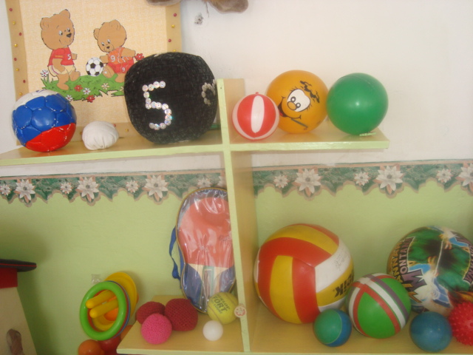

**Анкета для родителей к долгосрочному проекту**

**«Школа мяча»**

|  |  |  |  |  |  |
| --- | --- | --- | --- | --- | --- |
| п/№ | И.Ф. ребёнка | Есть ли у Вас дома мяч? (да, нет,  кол-во) | Часто ли ребёнок играем в мяч?  (да, нет) | В какие игры Вы с ребёнком играете?  (с мячом) | Важно ли научить ребёнка играть в мяч? (да, нет) |
| 1. | Арина Г. | 3 | Нет | Футбол | Да |
| 2. | Артём Б. | 5 | Нет | Футбол | Да |
| 3. | Валя Т. | 3 | Да | Футбол | Да |
| 4. | Влад Б. | 3 | Нет | Футбол | Да |
| 5. | Глеб К. | 3 | Нет | Футбол, волейбол, вышибалы,  имена, съедобное – несъедобное. | Да |
| 6. | Даша М. | 2 | Нет | Футбол | Да |
| 7. | Денис Г. | 3 | Нет | Футбол, съедобное – несъедобное. | Да |
| 8. | Илья Г. | 3 | Нет | Футбол | Да |
| 9. | Илья О. | 3 | Нет | Футбол, вышибалы, | да |
| 10. | Кирилл М. | 2 | Нет | Футбол | Да |
| 11. | Кирилл Р. | 4 | Да | Футбол | Да |
| 12. | Лиза М. | 4 | Нет | Футбол, перекидывание. | Да |
| 13. | Маша А. | Много | Нет | Футбол, съедобное – несъедобное | Да |
| 14. | Настя Щ. | 3 | Нет | Футбол, съедобное – несъедобное | Да |
| 15. | Никита С. | 1 | Нет | футбол | Да |
| 16. | Полина Б. | 3 | Нет | съедобное – несъедобное | Да |
| 17. | Руслан Р. | 3 | Да | Футбол | Да |
| 18. | Саша О. | 1 | Нет | Футбол | Да |
| 19. | Саша Я. | 7 | Да | Футбол, съедобное – несъедобное | Да |
| 20. | Семён Ч. | 4 | Нет | Футбол | Да |
| 21. | Степан С. | 2 | Да | Футбол, съедобное – несъедобное | Да |
| 22. | Таисия С. | 4 | Да | Футбол, съедобное – несъедобное | Да |
| 23. | Ульяна Е. | 10 | Да | Отбивает, броски друг другу, съедобное – несъедобное | Да |

Папка

***«Мой весёлый звонкий мяч…»***

(содержит историю мяча, данные о современных мячах, рекомендации родителям, значение мяча для ребёнка).

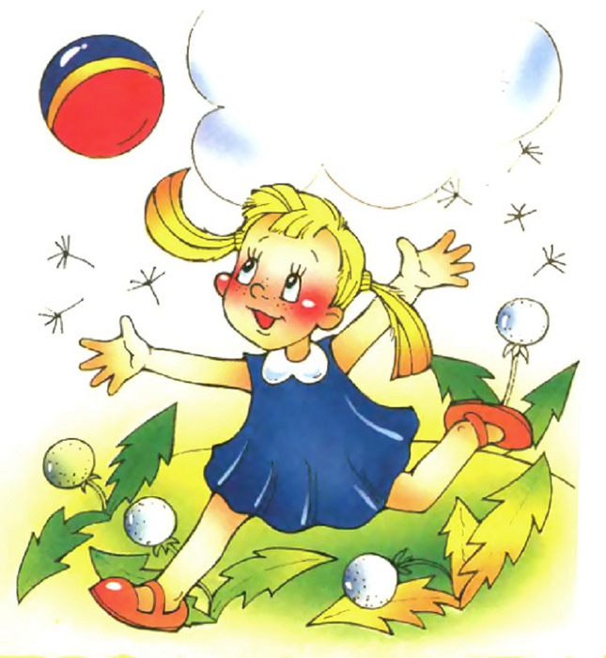

Папка

***«Играем дома»***

(содержит творческие подвижные игры для дома, улицы, с мячом; картотеку русских народных игр с мячом, упражнения с мячом и т.д.).

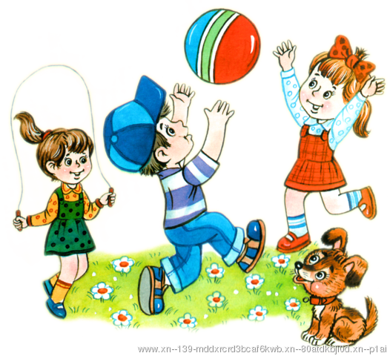

[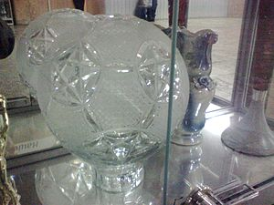](http://commons.wikimedia.org/wiki/File:Glass_Football.jpg?uselang=ru) 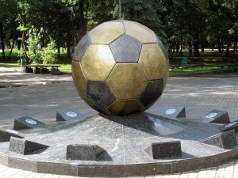

[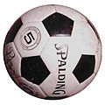](http://commons.wikimedia.org/wiki/File:Soccerball.jpg?uselang=ru) [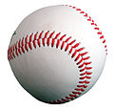](http://commons.wikimedia.org/wiki/File:Baseball_(crop).jpg?uselang=ru) [](http://commons.wikimedia.org/wiki/File:Basketball.png?uselang=ru) [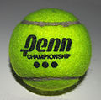](http://commons.wikimedia.org/wiki/File:Tennis_ball_01.jpg?uselang=ru)

Футбольный мяч Бейсбольный мяч Баскетбольный мяч Теннисный мяч

[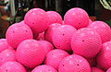](http://ru.wikipedia.org/wiki/%D0%A4%D0%B0%D0%B9%D0%BB:Bandyball1.jpg) [](http://commons.wikimedia.org/wiki/File:Rugbyball2.jpg?uselang=ru) [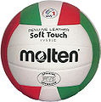](http://commons.wikimedia.org/wiki/File:Volleyball.jpg?uselang=ru) [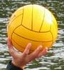](http://commons.wikimedia.org/wiki/File:Polobal.jpg?uselang=ru)

Мячи для хоккея с мячом Мяч для регби Волейбольный мяч Мяч для водного поло

[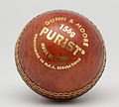](http://commons.wikimedia.org/wiki/File:GandM_Purist_156g_cricket_ball_n01.jpg?uselang=ru) [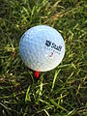](http://commons.wikimedia.org/wiki/File:Golfball-AM.jpg?uselang=ru) [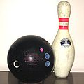](http://commons.wikimedia.org/wiki/File:Ball_and_pin.jpg?uselang=ru) [http://upload.wikimedia.org/wikipedia/commons/thumb/c/cd/40mm_table_tennis_ball_Celluloid.jpg/120px-40mm_table_tennis_ball_Celluloid.jpg](http://commons.wikimedia.org/wiki/File:40mm_table_tennis_ball_Celluloid.jpg?uselang=ru)

Мяч для крикета Мяч для гольфа Шар для боулинга Мяч для настольного тенниса